МОНГОЛ УЛСЫН ИХ ХУРЛЫН ЧУУЛГАНЫ ХУРАЛДААНЫ ДЭГИЙН
ТУХАЙ ХУУЛЬД НЭМЭЛТ, ӨӨРЧЛӨЛТ ОРУУЛАХ ТУХАЙ
ХУУЛИЙН ТӨСЛИЙН ДЭЛГЭРЭНГҮЙ ТАНИЛЦУУЛГА
Монгол Улсын Үндсэн хуулийн Нэгдүгээр зүйлийн 2 дахь хэсэгт “Ардчилсан ёс, шударга ёс, эрх чөлөө, тэгш байдал, үндэсний эв нэгдлийг хангах, хууль дээдлэх нь төрийн үйл ажиллагааны үндсэн зарчим мөн.” гэж, мөн Гуравдугаар зүйлийн 1 дэх хэсэгт “Монгол Улсад засгийн бүх эрх ард түмний мэдэлд байна. Монголын ард түмэн төрийн үйл хэрэгт шууд оролцож, мөн сонгож байгуулсан төрийн эрх барих төлөөлөгчдийн байгууллагаараа уламжлан энэхүү эрхээ эдэлнэ.” гэж, Хорин долдугаар зүйлийн 7-д “Улсын Их Хурлын гишүүд саналаа илээр гаргаж асуудлыг шийдвэрлэнэ. ..” гэж тус тус заасан.
Үндсэн хуулийн Хорьдугаар зүйлд Монгол Улсын Их Хурал бол төрийн эрх барих дээд байгууллаг мөн...гэж”, Хорин гуравдугаар зүйлийн 1-д “Улсын Их Хурлын гишүүн бол ард түмний элч мөн бөгөөд нийт иргэн, улсын ашиг сонирхлыг эрхэмлэн баримтална” гэж тус тус заасны дагуу Улсын Их Хурлын хэлэлцүүлэг, түүний үр дүн, төлөөллийн хүрэн эрхийг хэрэгжүүлж буй гишүүний саналыг иргэдэд ил тод, нээлттэй мэдээлж байх нь төрийн үүрэг мөн.
Монгол Улсын Үндсэн хуулийн Хорин тавдугаар зүйлийн 4 дэх хэсэгт “Улсын Их Хурлын бусад бүрэн эрх, зохион байгуулалт, үйл ажиллагааны журмыг хуулиар тогтооно” гэж заасан бөгөөд Улсын Их Хурлын тухай хууль болон Улсын Их Хурлын чуулганы хуралдааны дэгийн тухай хуулиар чуулганы хуралдааныг нэвтрүүлэх, мэдээлэх харилцааг хэт ерөнхий хуульчилсан бөгөөд уг зохицуулалтууд нь хэлэлцүүлгээс гарсан шийдвэр, санал хураалтын үр дүнг иргэдэд мэдээлэх бус нэвтрүүлэх, албан хэрэг хөтлөх, тэмдэглэлийг хадгалах шинжтэй байна.
Тодруулбал, Улсын Их Хурлын чуулганы хуралдааны дэгийн тухай хуулийн 134 дугаар зүйлийн 134.1-д “Чуулганы хуралдааныг телевизийн тусгай сувгаар шууд нэвтрүүлэх, түүнчлэн телевиз, радиод тусгай цаг гаргаж олон нийтэд сурталчлах, мэдээлэх ажлыг Тамгын газар зохион байгуулна” гэж заасан ганцхан зохицуулалтаар мэдээлэх ажлыг зохицуулж байна. Энэ зүйлийн хэрэгжилт нь чуулганы хуралдааныг телевизийн суваг, парламентын албан ёсны цахим хуудсаар шууд дамжуулах хэлбэрээр хэрэгждэг. Харин чуулганы хуралдаанаас гарсан шийдвэр, санал хураалтын үр дүнг албан ёсны баталгаатай эх сурвалжаар товч хэлбэрээр иргэдэд хүргэх шинжтэй зохицуулалт байхгүй байна.
Улсын Их Хурлын чуулганы хуралдааны дэгийн тухай хуулийн 135 дугаар зүйлд Чуулганы хуралдааны тэмдэглэл хөтлөх, түүнийг хадгалах журмыг хуульчилсан. Тус зүйлийн 135.3.3-д санал хураалтын дүн, санал өгсөн гишүүн бүрийн дэмжсэн, дэмжээгүй саналыг, 135.3.4-д тухайн хурлын ирцийг хурлын тэмдэглэлд тусгахаар заасан. Харин тэмдэглэл хөтлөх журмыг Улсын Их Хурлын Ерөнхий нарийн бичгийн даргын 2021 оны 624 дүгээр захирамжаар баталсан журмаар зохицуулж байгаа бөгөөд тэмдэглэл бэлэн болоход урт хугацаа шаарддаг.
Тус журмын 2.1-д “Шинжээч хуралдааны товч тэмдэглэлийг тухайн хуралдаан дууссанаас хойш ажлын 5 өдрийн дотор бэлэн болгоно” гэж, 4.2-д Референт бэлэн болсон хуралдааны товч тэмдэглэлийг ажлын 3 өдрийн дотор хянана” гэж, 4.3-д “Нэгжийн дарга энэ журмын 4.2-т заасны дагуу хянагдсан чуулганы нэгдсэн хуралдааны товч тэмдэглэлийг ажлын 2 өдрийн дотор хянана.” гэж, 4.8-д Шинжээч энэ журмын 4.7-д заасны дагуу хянагдсан нэгдсэн хуралдааны товч тэмдэглэлийг Улсын Их Хурлын Ерөнхий нарийн бичгийн даргаар албажуулахаар Ерөнхий нарийн бичгийн даргын туслахад ажлын 2 өдрийн дотор хүлээлгэн өгнө” гэж тус тус заасан бөгөөд санал хураалтын дүнг агуулсан чуулганы хуралдааны товч тэмдэглэл боловсруулагдахад ажлын 12 өдөр зарцуулахаар байна.
Мөн тус журмын 3.3-д Шинжээч яриаг бичвэр (voice to text)-т буулгах системийн тусламжтай дууны бичлэгээс хуралдааны дэлгэрэнгүй тэмдэглэл буулгах ба ажлын 5 өдрийн дотор эцэслэн хянаж бэлэн болгоно” гэж, 6.1-д Шинжээч нэгдсэн хуралдааны товч тэмдэглэл албажсан даруйд дэлгэрэнгүй тэмдэглэлийн хамт ажлын 1 өдрийн дотор Улсын Их Хурлын цахим хуудаст байршуулна” гэж тус тус заажээ. Дээрх журманд заасан хугацаануудыг нэгтгэхэд чуулганы хуралдааны саналын дүн нийт ажлын 13 өдрийн дараа буюу санал хурааснаас хойш 3 дахь долоо хоногийн сүүлээр УИХ-ын албан ёсны цахим хуудаст байршихаар байна.
Дээрх журмын дагуу чуулганы хуралдааны тэмдэглэлийг боловсруулж албан ёсны цахим хуудаст байрших хүртэл чуулганы хуралдааны санал хураалтын үр дүнтэй иргэд төдийгүй Улсын Их Хурлын гишүүд ч танилцах боломжгүй байна.
Ил санал хураалтын нээлттэй, ил тод байдлын талаар парламентын засаглалтай бусад улсын сайн туршлагаас үзэхэд Холбооны Бүгд Найрамдах Герман Улсын Бундестагийн хуралдааны дэгээр хуулийн төслийн эцсийн санал хураалтыг босож зогсох эсхүл суудалдаа үлдэх хэлбэрээр явуулдаг байна. Мөн саналыг тоолохдоо гишүүд чуулганы хуралдааны танхимаас гарч “зөвшөөрсөн”, “татгалзсан”, “түдгэлзсэн” гэсэн 3 ангиллын бичигтэй хаалгаар танхимд эргэн орж ирэх байдлаар санал хураалтын ил тод байдлыг хангадаг байна.
Мөн Австрали Улсын Төлөөлөгчдийн танхимын хуралдааны дэгээр гишүүд амаар, хуваагдах аргаар, нууцаар гэсэн 3 хэлбэрээр саналаа өгдөг. Үүнээс хуваагдах аргаар санал өгөхдөө “Тийм” гэсэн санал өгөх гишүүд хуралдаан даргалагчийн баруун талд “Үгүй” гэсэн санал өгөх гишүүд зүүн талд очиж зогсох хэлбэрээр санал хураалтын ил тод байдлыг хангадаг байна. Ингэснээр Чуулганы хуралдаанаар асуудлыг хэлэлцүүлэх явцад гишүүдийн илэрхийлсэн байр суурь, өгсөн саналын нийцэл, уялдаа хангагдаж, иргэд хэлэлцэж буй асуудал аль зөрүүтэй дэмжигдсэн эсхүл дэмжигдээгүй байгааг болон гишүүдийн үйл хөдлөлөөр ямар санал өгснийг мэдэх боломжтой хэлбэрээр санал хураадаг байна.
Иймд чуулганы хуралдааны үр дүнг товч мэдээлэл хэлбэрээр тухайн өдрөө Улсын Их Хурлын албан ёсны цахим хуудсанд нээлттэй байршуулж, хэдэн цаг үргэлжилсэн шууд дамжуулалтаар бус товч бөгөөд тодорхой мэдээллээр хангах нь зүйтэй. Нөгөөтээгүүр, Улсын Их Хурлын чуулганы хуралдааны бүх шатны хэлэлцүүлгийн үр дүнг мэдээлэх журмыг хуулиар зохицуулах нь үр нөлөө, ач холбогдлын хувьд бага. Харин Улсын Их Хурлын чуулганаар хууль, тогтоолын төслийг хэлэлцэх эсэх болон эцсийн хэлэлцүүлгээс гарсан үр дүнг олон нийтэд мэдээлэх журмыг хуульчлах шаардлагатай байна.
Хуулийн төслийн нэгдүгээр заалтаар Монгол Улсын Их Хурлын чуулганы хуралдааны дэгийн тухай хуулийн 134 дүгээр зүйлд заасан чуулганы хуралдааныг нэвтрүүлэх, мэдээлэх журмыг боловсронгуй болгож, чуулганы нэгдсэн хуралдаан болон байнгын хорооны хуралдаанаар хууль, тогтоолын төслийн хэлэлцэх эсэх болон эцсийн хэлэлцүүлгийг явуулсан хуралдааны санал хураалтын дүн, санал өгсөн гишүүн бүрийн дэмжсэн, дэмжээгүй саналыг Улсын Их Хурлын албан ёсны цахим хуудсанд товч мэдээлэл хэлбэрээр тухайн өдрөө байршуулахаар тусгана.
Цахим хуудсанд байрших товч мэдээллийн хэлбэрийн төсөл;
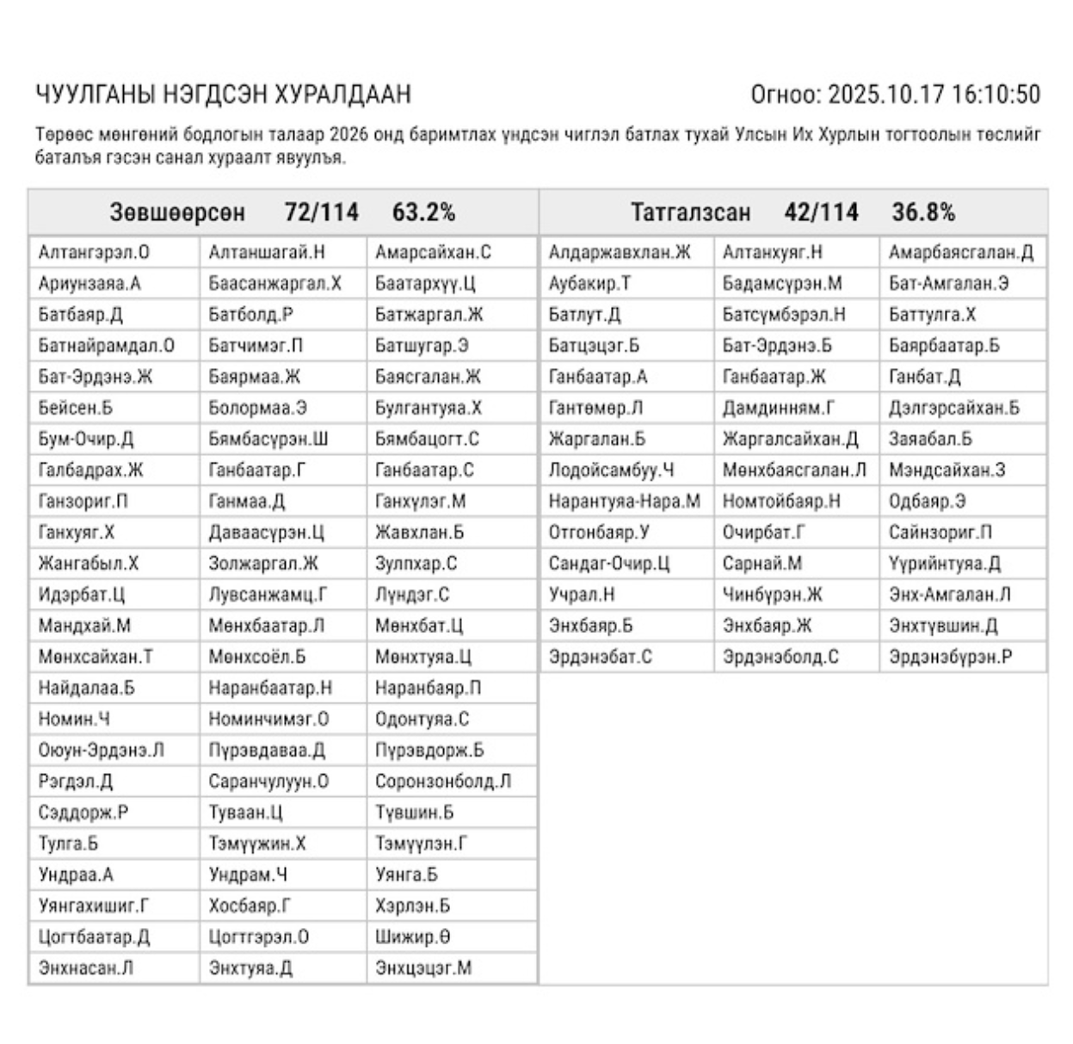
Мөн хуулийн төсөлд нууц санал хураалт болон хаалттай хуралдаанаар хэлэлцсэн чуулганы хуралдааны товч мэдээллийг Улсын Их Хурлын албан ёсны цахим санд байршуулах заалт хамаарахгүй байхаар тусгалаа.
Хуулийн төсөлтэй холбогдуулан Монгол Улсын Их Хурлын тухай хуулийн 38 дугаар зүйлд заасан Улсын Их Хурлын чуулганы үйл ажиллагааг мэдээлэх, сурвалжлага хийх хэсэгт чуулганы хуралдааны хэлэлцүүлгээс гарсан үр дүнг дэгийн тухай хуульд заасны дагуу мэдээлэх агуулгатай заалт нэмнэ.Хуулийн төсөл батлагдсанаар Монгол Улсын Үндсэн хуулийн Нэгдүгээр зүйлийн 2 дахь хэсэгт “Ардчилсан ёс, шударга ёс, ..., төрийн үйл ажиллагааны үндсэн зарчим мөн” гэж, Хорин долдугаар зүйлийн 7-д “Улсын Их Хурлын гишүүд саналаа илээр гаргаж асуудлыг шийдвэрлэнэ...” гэж зааснаар Улсын Их хурлын нээлттэй, ил тод байдал сайжрах, сонгогчид ил санал хураалтаар шийдвэрлэсэн асуудлын үр дүнг богино хугацаанд авах, өөрийн сонгосон гишүүний байр суурь, өгсөн саналыг мэдэх эрхийг баталгаажуулж ард түмний засаглах эрхийг хангахад чухал нөлөө үзүүлэхээс гадна иргэдийн төрд итгэх итгэлд эергээр нөлөөлнө.

---o0o---

